

ประกาศองค์การบริหารส่วนตำบลป่าไม้งาม
เรื่อง การกำหนดนโยบายด้านคุณธรรมจริยธรรม

**************************

องค์การบริหารส่วนตำบลป่าไม้งาม อำเภอเมือง จังหวัดหนองบัวลำภู มีกรอบแนวคิดยุทธศาสตร์การพัฒนาคุณธรรม จริยธรรม โดยมุ่งส่งเสริมสร้างคุณภาพบุคลากรองค์การบริหารส่วนตำบลป่าไม้งาม ให้เคารพศักดิ์ศรีคุณค่าความเป็นมนุษย์ส่งเสริมคนดี มีจิตบริการ และดำเนินชีวิตพอเพียงโดยมีคุณธรรม จริยธรรมเป็นพื้นฐานภายใต้องค์กรธรรมาภิบาลเพื่อเป็นการตอบสนองนโยบาย จึงขอประกาศนโยบายด้านคุณธรรม จริยธรรม ดังนี้

๑. ส่งเสริมให้เจ้าหน้าที่มีคุณธรรม จริยธรรม ที่ดีงามและ ใช้หลักธรรมในการดำเนินชีวิต
๒. สร้างทัศนคติที่ดีงามในการสืบทอดวัฒนธรรม ขนบธรรมเนียม ประเพณีที่ดีงามขององค์กร
๓. ส่งเสริมการน้อมนำปรัชญาเศรษฐกิจพอเพียงมาน าทางชีวิตมีความขยันประหยัดและซื่อสัตย์
๔. การบริหารองค์กรโปร่งใส ตรวจสอบได้ บุคลากรได้รับความเป็นธรรมและเสมอภาค
๕. สร้างความสามัคคี พัฒนาและปฏิบัติตามจรรยาบรรณวิชาชีพและเครือข่ายทุกภาคส่วน

เพื่อเป็นศูนย์กลางในการศึกษาวิจัย และเสนอแนะเกี่ยวกับนโยบายทางด้านจริยธรรมในระบบ
ราชการ และมีบทบาทสำคัญในการปฏิบัติหน้าที่ตามนโยบายของรัฐ และให้บริการแก่ประชาชน

จึงประกาศให้ทราบโดยทั่วกัน

ประกาศ ณ วันที่ ๕ เดือนมกราคม พ.ศ. ๒๕๕๘

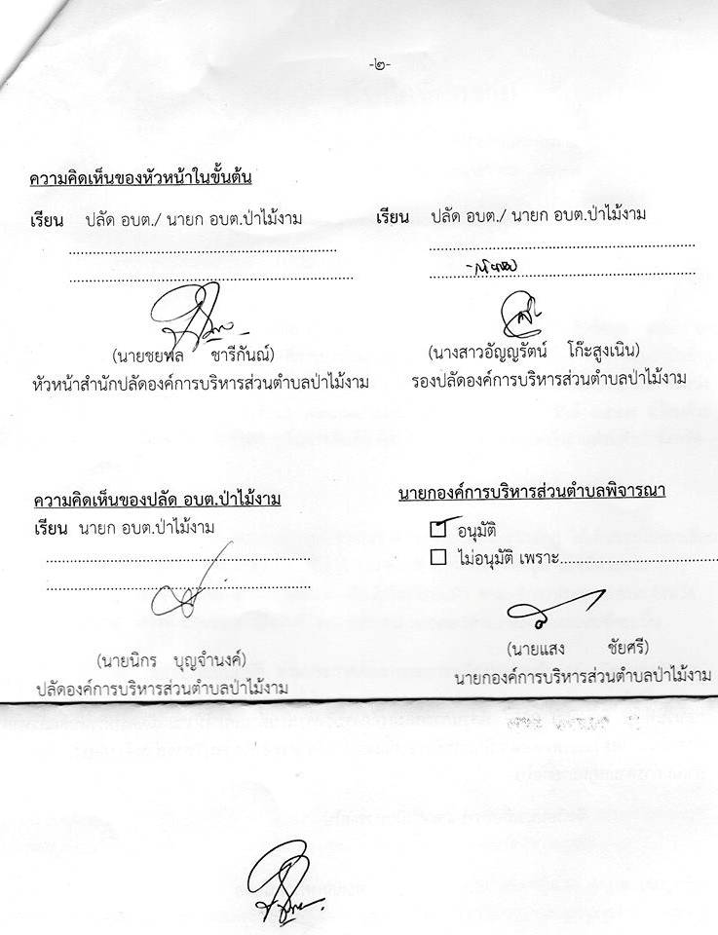

(นายแสง ชัยศรี)
นายกองค์การบริหารส่วนตำบลป่าไม้งาม

ประกาศองค์การบริหารส่วนตำบลป่าไม้งาม
เรื่อง เจตนารมณ์การป้องกันและต่อต้านการทุจริตคอร์รัปชั่น

***************************

องค์การบริหารส่วนตำบลป่าไม้งาม อำเภอเมือง จังหวัดหนองบัวลำภู มีกรอบแนวคิดยุทธศาสตร์การพัฒนาด้านการป้องกันและต่อต้านการทุจริตคอร์รัปชั่น โดยมุ่งส่งเสริมสร้างคุณภาพบุคลากรองค์การบริหารส่วนตำบลป่าไม้งาม ให้บุคลากรทุกระดับขององค์การบริหารส่วนตำบลป่าไม้งาม ต้องปฏิบัติตามแนวทางที่ได้กำหนดไว้ ดังนี้

- ปฏิบัติตามนโยบายการป้องกันและต่อต้านการทุจริต การให้หรือรับสินบน จรรยาบรรณธุรกิจ รวมทั้งกฎ ระเบียบ และข้อบังคับขององค์การบริหารส่วนตำบลป่าไม้งาม โดยต้องไม่เข้าไปเกี่ยวข้องกับการทุจริต คอร์รัปชั่น ในทุกรูปแบบ ไม่ว่าโดยทางตรงหรือทางอ้อม
- ไม่กระทำการใดๆ ที่เป็นการแสดงถึงเจตนาว่าเป็นการทุจริต คอร์รัปชั่น การให้หรือรับสินบน แก่ผู้ที่มีส่วนได้เสียที่เกี่ยวข้องกับองค์การบริหารส่วนตำบลป่าไม้งาม ในเรื่องที่ตนมีหน้าที่รับผิดชอบ ทั้งทางตรงหรือโดยอ้อม เพื่อให้ได้มาซึ่งผลประโยชน์แก่องค์กร ตนเอง หรือผู้ที่เกี่ยวข้อง
- ไม่ละเลยหรือเพิกเฉย เมื่อพบเห็นการกระทำที่เข้าข่ายการทุจริตและคอร์รัปชั่นที่เกี่ยวข้องกับองค์การบริหารส่วนตำบลป่าไม้งาม และ โดยถือเป็นหน้าที่ที่ต้องแจ้งให้ผู้บังคับบัญชา หรือบุคคลที่รับผิดชอบได้ทราบ และให้ความร่วมมือในการตรวจสอบข้อเท็จจริงต่างๆ
- ในการดำเนินการใดๆ ที่อาจมีความเสี่ยงต่อการเกิดทุจริตและคอร์รัปชั่น บุคลากรทุกระดับ จะต้องปฏิบัติโดยเฉพาะในเรื่องดังต่อไปนี้ ด้วยความระมัดระวัง
  - การให้ หรือรับของขวัญ ของกำนัล การเลี้ยงรับรอง และค่าใช้จ่ายอื่นที่เกี่ยวข้อง ให้เป็นไปตามแนวปฏิบัติที่ดีที่กำหนดไว้ในคู่มือการกำกับดูแลกิจการที่ดีและ จรรยาบรรณธุรกิจ รวมถึงนโยบายการป้องกันและต่อต้านการทุจริต การให้หรือรับสินบน
  - การให้เงินบริจาคเพื่อการกุศล จะต้องกระทำในนามองค์การบริหารส่วนตำบลป่าไม้งาม แก่องค์กรใดๆ ที่มีวัตถุประสงค์เพื่อประโยชน์ต่อสังคม โดยต้องเป็นองค์กรที่เชื่อถือได้ มีใบรับรอง และต้องดำเนินการด้วยความโปร่งใส ผ่านขั้นตอนตามระเบียบขององค์การบริหารส่วนตำบลป่าไม้งาม
ที่กำหนดไว้ และถูกต้องตามกฎหมาย ตลอดจนมีการติดตามและตรวจสอบ เพื่อให้มั่นใจว่าเงินบริจาคไม่ได้ถูกนำไปใช้เพื่อเป็นข้ออ้างในการติดสินบน
  - การให้เงินสนับสนุน ไม่ว่าจะเป็นเงิน วัตถุหรือทรัพย์สิน แก่กิจกรรมหรือโครงการใด ต้องมีการระบุชื่อองค์การบริหารส่วนตำบลป่าไม้งาม โดยการให้การสนับสนุนนั้นต้องมีวัตถุประสงค์ เพื่อส่งเสริมธุรกิจ ภาพลักษณ์ที่ดีขององค์การบริหารส่วนตำบล และต้องดำเนินการด้วยความโปร่งใส ผ่านขั้นตอนตามระเบียบของเทศบาล ที่กำหนดไว้ และถูกต้องตามกฎหมาย
  - ความสัมพันธ์ทางธุรกิจและการจัดซื้อ จัดจ้างกับภาครัฐ หรือเอกชน รวมถึง การติดต่องานกับภาครัฐหรือเจ้าหน้าที่ภาครัฐ หรือเอกชน ตลอดจนบุคคลที่มีหน้าที่เกี่ยวข้องในการดำเนินของ
เทศบาล ไม่ว่าในประเทศหรือต่างประเทศ จะต้องเป็นไปด้วยความโปร่งใส ซื่อสัตย์ และต้องดำเนินการให้เป็นไปตามกฎหมายที่เกี่ยวข้อง
  - เทศบาล มีนโยบายเป็นกลางทางการเมือง โดยบุคลากรทุกคนมีสิทธิและเสรีภาพทางการเมืองตามกฎหมาย แต่พึงตระหนักที่จะไม่ดำเนินการ หรือดำเนินกิจกรรมใดๆ รวมถึงการนำทรัพยากรใดๆ ของเทศบาล ไปใช้เพื่อดำเนินการหรือกิจกรรมทางการเมือง อันจะทำให้เทศบาล สูญเสียความเป็นกลางหรือได้รับความเสียหายจากการเข้าไปมีส่วนเกี่ยวข้องและการให้ความช่วยเหลือทางการเมือง

มาตรการ/แนวทางดำเนินงาน

- องค์การบริหารส่วนตำบลป่าไม้งาม จะสนับสนุนและส่งเสริมให้บุคลากรทุกระดับเห็นความสำคัญและมีจิตสำนึกในการ ต่อต้านทุจริต คอร์รัปชั่น รวมทั้งจัดให้มีการควบคุมภายในเพื่อป้องกันการทุจริต คอร์รัปชั่น การให้หรือรับสินบน ในทุกรูปแบบ
- แนวปฏิบัติในการต่อต้านการทุจริตและคอร์รัปชั่นนี้ ครอบคลุมไปถึงกระบวนการบริหารงานบุคคล ตั้งแต่การสรรหาหรือการคัดเลือกบุคลากร การเลื่อนตำแหน่ง การฝึกอบรม การประเมินผลการปฏิบัติงานและการให้ผลตอบแทนแก่พนักงาน โดยกำหนดให้ผู้บังคับบัญชาทุกระดับ มีหน้าที่สื่อสารทำความเข้าใจกับพนักงานผู้ใต้บังคับบัญชา เพื่อนำไปใช้ปฏิบัติในกิจกรรมทางธุรกิจที่อยู่ในความรับผิดชอบ และควบคุมดูแลการปฏิบัติให้เป็นไปอย่างมีประสิทธิภาพสอดคล้องกับแนวปฏิบัติ นี้
- องค์การบริหารส่วนตำบลป่าไม้งาม จะให้ความเป็นธรรมและคุ้มครองพนักงาน หรือบุคคลอื่นใดที่แจ้งเบาะแสหรือหลักฐานเรื่องการทุจริต คอร์รัปชั่น ที่เกี่ยวข้องกับองค์การบริหารส่วนตำบลป่าไม้งาม รวมถึงพนักงานที่ปฏิเสธ ต่อการกระทำ โดยใช้มาตรการคุ้มครองผู้ร้องเรียน หรือผู้ที่ให้ความร่วมมือในการรายงานการทุจริตคอร์รัปชั่น ตามที่กำหนดไว้ในนโยบายการรับข้อร้องเรียน (Whistleblower Policy)
- ผู้ที่กระทำการทุจริต คอร์รัปชั่น ถือเป็นการกระทำผิดตามข้อบังคับเกี่ยวกับการทำงานว่าด้วยการบริหารงานบุคคล สำหรับพนักงาน ซึ่งจะต้องได้รับการพิจารณาโทษทางวินัยที่กำหนดไว้ รวมถึงอาจได้รับโทษตามกฎหมาย หากการกระทำนั้นผิดกฎหมายด้วย
- องค์การบริหารส่วนตำบลป่าไม้งาม จะสอบทานแนวปฏิบัติและมาตรการดำเนินงานอย่างสม่ำเสมอ เพื่อให้สอดคล้องกับการเปลี่ยนแปลงของกฎหมาย และสภาพการดำเนินธุรกิจ

จึงประกาศให้ทราบโดยทั่วกัน

ประกาศ ณ วันที่ ๕ เดือนมกราคม พ.ศ. ๒๕๕๘

(นายแสง ชัยศรี)
นายกองค์การบริหารส่วนตำบลป่าไม้งาม

ข้อบังคับว่าด้วยจรรยาบรรณของข้าราชการ องค์การบริหารส่วนตำบลป่าไม้งาม
อำเภอเมือง จังหวัดหนองบัวลำภู

***************************

โดยที่ข้าราชการขององค์การบริหารส่วนตำบลป่าไม้งาม มีหน้าที่และความรับผิดชอบสำคัญในการพัฒนาประเทศรวมทั้งการให้บริการแก่ประชาชนซึ่งจำเป็นต้องทำงานร่วมกันหลายฝ่ายฉะนั้นเพื่อให้ข้าราชการพลเรือนมความประพฤติสำนึกในหน้าที่สามารถประสานงานกับทุกฝ่ายตลอดจนปฏิบัติหน้าที่ราชการได้อย่างมีประสิทธิภาพประสิทธิผลยิ่งขึ้นจงสมควรให้มีข้อบังคับ องค์การบริหารส่วนตำบลป่าไม้งาม ว่าด้วยจรรยาบรรณของขาราชการไว้เป็นประมวลความประพฤติเพื่อรักษาไว้ซึ่งศักดิ์ศรีและส่งเสริมชื่อเสียงเกียรติคุณเกียรติฐานะของข้าราชการองค์การบริหารส่วนตำบลป่าไม้งาม จะยังผลให้ผู้ประพฤติเป็นที่เลื่อมใสศรัทธาและยกย่องของบุคคลโดยทั่วไป จึงออกข้อบังคับว่าด้วยจรรยาบรรณของขาราชการองค์การบริหารส่วนตำบลป่าไม้งาม ไว้โดยต่อไปนี้

จรรยาบรรณต่อตนเอง

๑. ปฏิบัติตนอยู่ในศีลธรรมคุณธรรมและจริยธรรมอันดีงาม ละเว้นจากอบายมุข ความชั่วทั้งปวง
๒. มีความอดทนขยันหมั่นเพียรที่จะปฏิบัติหน้าที่อย่างเต็มกำลังความสามารถด้วย ความเสียสละ
ทุ่มเทสติปัญญา ความรู้ ความคิด ให้บรรลุผลสำเร็จตามภาระหน้าที่ที่ได้รับมอบหมาย
๓. ปฏิบัติตนอยู่ในระเบียบวินัยตรงต่อเวลารวมทั้งสำรวจแก้ไขข้อบกพร่องของตนเองเพื่อพัฒนาการทางาน
ให้ดีมีประสิทธิภาพมากยิ่งขึ้น
๔. ปฏิบัติงานด้วยความซื่อสัตย์สุจริต ละเว้นการแสวงหาผลประโยชน์โดยมิชอบให้กับตนเอง และ/หรือพวกพ้องหมู่คณะ จากหน่วยงานหรือบุคคลที่เกี่ยวข้อง
๕. ต้องเป็นผู้ใฝ่รู้ในวิทยาการใหม่ๆ เพื่อเพิ่มพูนความรู้ ทักษะในการทำงาน มีความคิดริเริ่ม สร้างสรรค์
มีวิสัยทัศน์กว้างไกล พร้อมรับฟังความคิดเห็นของผู้อื่นจรรยาบรรณต่อหน่วยงาน
๖. ยึดมั่นรักษาในเกียรติภูมิขององค์การบริหารส่วนตำบลป่าไม้งาม ไม่ประพฤติปฏิบัติในทางที่องค์การบริหารส่วนตำบลป่าไม้งาม เสื่อมเสียชื่อเสียง
๗. รักษา เสริมสร้างความสามัคคีระหว่างผู้ร่วมงานในหน่วยงานและหมู่คณะ พร้อมกับให้ความช่วยเหลือเกื้อกูลซึ่งกันและกันในทางที่ชอบ
๘. หลีกเลี่ยงการนำข้อมูลหรือเรื่องราวของเจ้าหน้าที่ทั้งในเรื่องที่เกี่ยวกับการปฏิบัติงานเรื่องส่วนตัว และ/หรือเรื่องความเป็นไป องค์การบริหารส่วนตำบลป่าไม้งาม ออกไปเปิดเผยหรือวิจารณ์ในลักษณะที่จะก่อให้เกิดความเสียหายแก่เจ้าหน้าที่และ ภาพลักษณ์โดยรวมขององค์การบริหารส่วนตำบลป่าไม้งาม
๙. ดูแลทรัพย์สินและการใช้ทรัพย์สินของหน่วยงานให้เป็นไปอย่างประหยัด คุ้มค่าและด้วยความระมัดระวัง
ไม่ให้เกิดความเสียหายหรือ สิ้นเปลือง

จรรยาบรรณต่อผู้บังคับบัญชา ผู้ใต้บังคับบัญชา ผู้ร่วมงาน

๑๐. ร่วมมือในการปฏิบัติงานที่ได้รับมอบหมาย ตลอดจนร่วมกันคิดศึกษากับเพื่อนร่วมงาน เพื่อวิเคราะห์
หาแนวทางในการแก้ไข และพัฒนาปรับปรุงงานให้มีคุณภาพมากขึ้น
๑๑. ปฏิบัติต่อผู้ใต้บังคับบัญชาด้วยความเมตตาและยุติธรรม ดูแลเอาใจใส่และพัฒนาผู้ใต้บังคับบัญชาให้มี
ความก้าวหน้าในหน้าที่การงาน โดยสนับสนุนให้ได้รับการอบรมและเพิ่มพูนความรู้ ประสบการณ์อยู่เสมอ
๑๒. รับฟังความคิดเห็นหรือข้อเสนอแนะของผู้ใต้บังคับบัญชาเกี่ยวกับงานในหน้าที่และพิจารณานำไปใช้ใน
ทางที่เป็นประโยชน์ต่อราชการ
๑๓. รับฟังคำแนะนำและยอมรับในการสั่งการของผู้บังคับบัญชาในสิ่งที่ถูกที่ควร หลีกเลี่ยงการปฏิบัติงาน
ที่ข้ามขั้นตอนการบังคับบัญชา
๑๔. ปรับตนให้สามารถทำงานร่วมกับบุคคลอื่นด้วยความสุภาพ มีน้ำใจและมีมนุษยสัมพันธ์อันดี ไม่ปิดบัง
ข้อมูลที่จำเป็นในการปฏิบัติงานของ ผู้ร่วมงาน และไม่นำผลงานของผู้อื่นมาแอบอ้างเป็นผลงานของตน

จรรยาบรรณต่อหน่วยงานอื่น ประชาชนและสังคม

๑๕. ปฏิบัติงานในหน้าที่ความรับผิดชอบให้เกิดประโยชน์สูงสุดต่อประเทศชาติและประชาชน ด้วยความ
เสมอภาค โปร่งใส่และเป็นธรรม
๑๖. รักษาไว้ซึ่งความเป็นอิสระเที่ยงธรรมและความเที่ยงตรงในการปฏิบัติงาน โดยปราศจากอคติและไม่ตก
อยู่ภายใต้อิทธิพลใดๆ
๑๘. ไม่แสดงอาการใช้อำนาจหรือดูถูกหน่วยงานอื่น ในลักษณะองค์การบริหารส่วนตำบลป่าไม้งาม มีอำนาจเหนือกว่าให้
เกียรติข้าราชการหน่วยงานอื่น โดยใช้ถ้อยคำที่สุภาพเรียบร้อย ชี้แจง อธิบายให้ข้าราชการหน่วยงานอื่นซึ่ง
ต้องประสานงานด้วยให้เข้าใจเหตุผล
๑๙. ไม่ใช้อำนาจหน้าที่ของตนในการหาประโยชน์จากข้าราชการของหน่วยงานอื่นในลักษณะของการ
ต้อนรับหรือการให้บริการจนเกินขอบเขต

จึงประกาศให้ทราบโดยทั่วกัน

ประกาศ ณ วันที่ ๕ เดือนมกราคม พ.ศ.๒๕๕๘

(นายแสง ชัยศรี)
นายกองค์การบริหารส่วนตำบลป่าไม้งาม

